От планов – к действию

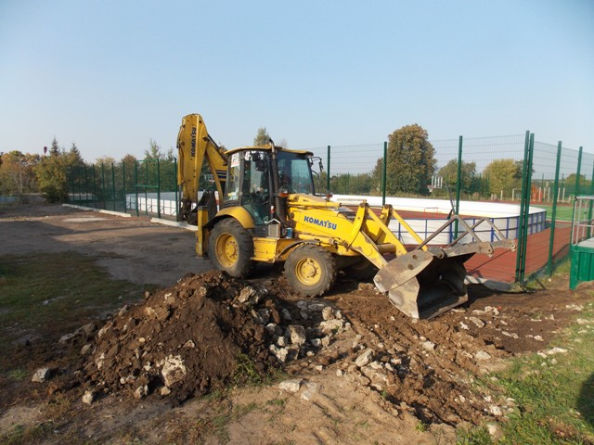Мы уже рассказывали нашим читателям, что в райцентре рамках реализации национального проекта «Формирование комфортной городской среды» около центрального парка фирмой «Профстрой» было проведено благоустройство прилегающей территории. Теперь входные группы имеют подъездные пути в асфальтовом исполнении.
С западной стороны парка предварительно было проведено выравнивание поверхности почвы. В результате получился земляной вал довольно внушительных размеров, который никак не вписывался в окружающий ландшафт. Ход работ по благоустройству регулярно контролирует глава района Александр Насонов. По его указанию искусственную возвышенность ликвидировали. Для этого на помощь «Профстрою» были привлечены дополнительные технические ресурсы для вывозки грунта.
Такая же проблема с вывозкой грунта и строительного мусора обозначилась около новой многофункциональной спортивной площадки, которая ещё не сдана в эксплуатацию. Основной объём работ в ходе выполнения региональной программы «Спорт – норма жизни» подрядчиком выполнен. Но вид прилегающей территории, как говорится, оставлял желать лучшего. И здесь районной администрацией был найден выход из создавшегося положения. Была привлечена специальная техника и большегрузный транспорт. Машинист погрузчика «Камацу» Александр Ловчиков сначала произвёл планировку территории около спортивного сооружения, а затем погрузил излишки грунта и строительный мусор в кузов грузовика.
Изменения происходят и в школьном дворе, где не так давно уложили новый асфальт. Художник Елена Кузина уже нанесла на нём дорожную разметку для обучения учащихся Правилам дорожного движения и нарисовала шахматную доску увеличенных размеров для изучения основ древней игры под открытым небом. Собственно, сама идея обучения детей на свежем воздухе получила название «Школа под открытым небом». Так планы, о которых совсем недавно шла речь в ходе импровизированной планёрки заинтересованных лиц около новой спортплощадки, постепенно превращаются в конкретные дела.
Михаитл Тапилин

